TUGAS KELOMPOK
Mata Kuliah : Algoritma dan Pemrograman
Dosen Pengampu : Patah Herwanto S.T., M.Kom
Kelompok 3
Nama Anggota :
- Andika Ramadan (60525012)
- Eric Extrada (60525016)
- Bagas Rizki Nugroho (60525018)
- Chairul Sulaeman (60525022)
SISTEM RESERVASI KURSI BIOSKOP
Untuk setiap kasus, Buat :
- Desain Struktur Data
  - Tabel/diagram berisi field dan tipe datanya.
- Flowchart Global
  - Alur utama menu aplikasi CRUD.
- Pseudocode / Algoritma
  - Minimal untuk operasi CRUD utama.
- Implementasi Kode (Python)
  - Menggunakan list / list of list.
- Laporan Singkat
  - Penjelasan fitur yang berhasil dibuat
  - Kendala dan solusi.

- Desain struktur data
- Desain Struktur Data
No | Fields | Tipe Data | Deskripsi
1 | kode_booking | string | Kode unik sebagai identitas pemesanan tiket (Contoh; E317E20)
2 | nama_penonton | string | Nama lengkap penonton yang melakukan pemesanan tiket
3 | no_kursi | string | Nomor kursi yang dipesan oleh penonton, dengan format baris dan nomor (contoh: A1, B10)
4 | judul_film | string | Judul film yang ditonton oleh penonton
5 | jam_tayang | string | Waktu penayangan film dalam format jam dan menit (contoh: 18:00)
6 | harga_tiket | integer | Harga tiket bioskop dalam satuan Rupiah

- Flowchart Global
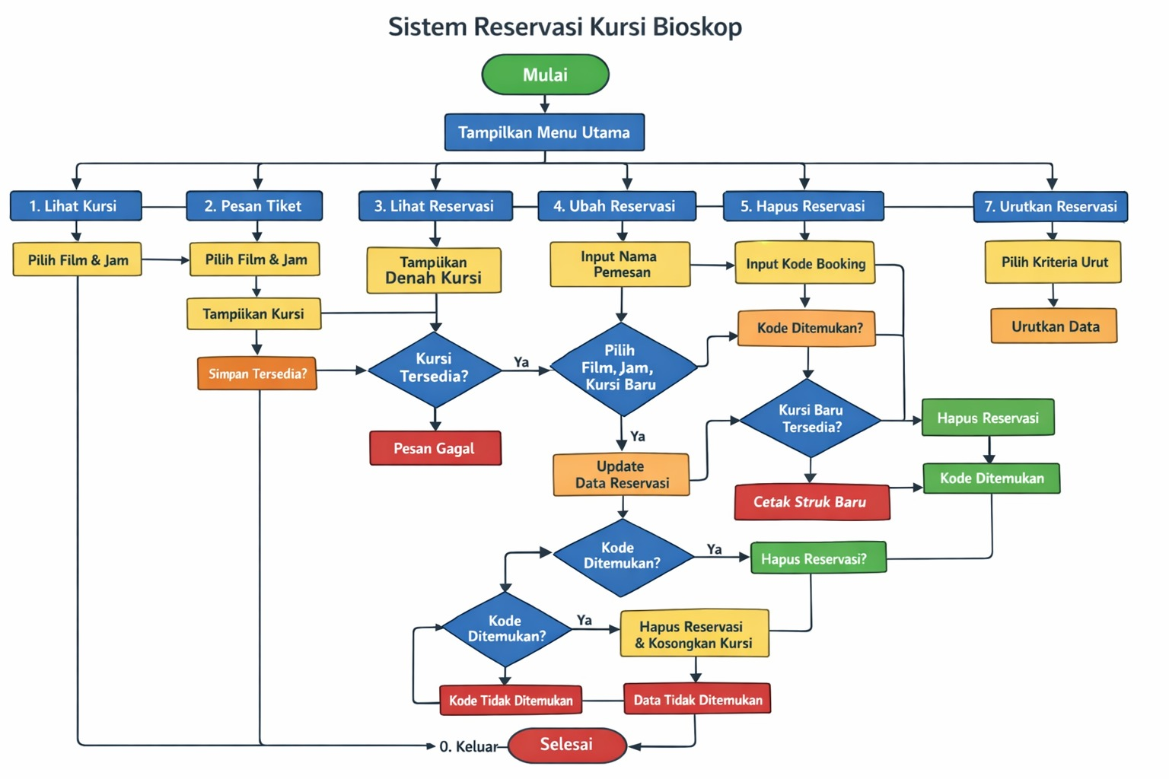

- Pseudocode / Algoritma
START

INISIALISASI data FILM berisi:
judul_film, harga_tiket, jam_tayang, dan kursi (A1–J20 = "O")

INISIALISASI LIST reservations kosong

WHILE program berjalan
TAMPILKAN menu utama
INPUT pilihan_user

IF pilihan = 1 THEN
PILIH film dan jam
TAMPILKAN denah kursi

ELSE IF pilihan = 2 THEN
PILIH film dan jam
TAMPILKAN denah kursi
INPUT nama_penonton dan no_kursi

IF kursi tersedia ("O") THEN
SET kursi = "X"
BUAT kode_booking
SIMPAN data ke reservations
CETAK struk pembelian
ELSE
TAMPILKAN "Kursi tidak tersedia"
END IF

ELSE IF pilihan = 3 THEN
IF reservations kosong THEN
TAMPILKAN "Belum ada reservasi"
ELSE
TAMPILKAN seluruh data reservasi
END IF

ELSE IF pilihan = 4 THEN
INPUT nama_penonton
CARI data reservasi

IF data ditemukan THEN
SET kursi lama = "O"
PILIH film, jam, dan kursi baru

IF kursi baru tersedia THEN
SET kursi baru = "X"
UPDATE data reservasi
CETAK struk baru
ELSE
SET kursi lama = "X"
TAMPILKAN "Perubahan dibatalkan"
END IF
ELSE
TAMPILKAN "Data tidak ditemukan"
END IF

ELSE IF pilihan = 5 THEN
INPUT kode_booking
CARI reservasi

IF ditemukan THEN
SET kursi = "O"
HAPUS data reservasi
TAMPILKAN "Reservasi dihapus"
ELSE
TAMPILKAN "Kode booking tidak ditemukan"
END IF

ELSE IF pilihan = 6 THEN
INPUT kata_kunci
CARI reservasi berdasarkan nama atau kode_booking
TAMPILKAN hasil pencarian

ELSE IF pilihan = 7 THEN
INPUT kriteria pengurutan
URUTKAN data reservasi
TAMPILKAN hasil

ELSE IF pilihan = 0 THEN
EXIT program

ELSE
TAMPILKAN "Pilihan tidak valid"
END IF

END WHILE

END

- Implementasi Kode (python)

# SISTEM RESERVASI KURSI BIOSKOP
# DATA FILM, JAM TAYANG, DAN HARGA
films = {
"1": {
"judul": "Avengers",
"harga": 55000,
"jam": ["12:00", "15:00", "18:00"],
"seats": {jam: {f"{chr(65+r)}{c+1}": "O" for r in range(10) for c in range(20)} for jam in ["12:00", "15:00", "18:00"]}
},
"2": {
"judul": "Interstellar",
"harga": 45000,
"jam": ["13:00", "16:00", "19:00"],
"seats": {jam: {f"{chr(65+r)}{c+1}": "O" for r in range(10) for c in range(20)} for jam in ["13:00", "16:00", "19:00"]}
},
"3": {
"judul": "Spiderman",
"harga": 50000,
"jam": ["11:00", "14:00", "17:00"],
"seats": {jam: {f"{chr(65+r)}{c+1}": "O" for r in range(10) for c in range(20)} for jam in ["11:00", "14:00", "17:00"]}
}
}

reservations = []

# VISUAL KURSI (VERSI TERBARU)
def tampilkan_kursi(film_id, jam):
print(f"\nDenah Kursi - {films[film_id]['judul']} | Jam {jam}")
seats = films[film_id]["seats"][jam]

# 1. Cetak label angka kolom
# Gunakan {c:2} agar angka 1-9 punya spasi tambahan di depannya
print(" ", end="")
for c in range(1, 21):
print(f"{c:<3}", end="") # <3 artinya rata kiri dengan lebar 3 karakter
print()

# 2. Cetak baris kursi
for r in range(10): # Sesuaikan jumlah baris (A-J)
huruf_baris = chr(65 + r)
print(f"{huruf_baris} ", end="") # Label huruf baris

for c in range(1, 21): # Sesuaikan jumlah kolom (1-20)
status = seats[f"{huruf_baris}{c}"]
print(f"{status:<3}", end="") # Status kursi (O/X) juga diberi lebar 3
print()

# PILIH FILM & JAM
def pilih_film_dan_jam():
print("\nDaftar Film:")
for k, f in films.items():
print(f"{k}. {f['judul']} (Rp{f['harga']:,})") # Menampilkan harga di daftar

film_id = input("Pilih film: ")
print("\nJam Tayang:")
for i, j in enumerate(films[film_id]["jam"], 1):
print(f"{i}. {j}")

jam = films[film_id]["jam"][int(input("Pilih jam: ")) - 1]
return film_id, jam

# STRUK PEMBELIAN
def cetak_struk(data):
print("\n======= STRUK PEMBELIAN =======")
print(f"Nama Pemesan : {data['nama']}")
print(f"Film : {data['film']}")
print(f"Jam Tayang : {data['jam']}")
print(f"Kursi : {data['kursi']}")
print(f"KODE BOOKING : {data['booking_id']}")
print(f"Harga Tiket : Rp{data['harga']:,}") # Mengambil harga dari data reservasi
print("================================")

# CREATE
def create_reservation():
film_id, jam = pilih_film_dan_jam()
tampilkan_kursi(film_id, jam)

nama = input("Nama Pemesan: ")
kursi = input("Pilih Kursi (A1-J20): ").upper()

seats = films[film_id]["seats"][jam]
if kursi in seats and seats[kursi] == "O":
seats[kursi] = "X"
kode_booking = f"{nama[0].upper()}{film_id}{jam[:2]}{kursi}"
data = {
"booking_id": kode_booking,
"nama": nama,
"film": films[film_id]["judul"],
"jam": jam,
"kursi": kursi,
"harga": films[film_id]["harga"] # Harga diambil dari data film yang dipilih
}
reservations.append(data)
print("Reservasi berhasil!")
cetak_struk(data)
else:
print("Kursi tidak tersedia!")

# READ
def read_reservation():
if not reservations:
print("Belum ada reservasi.")
for r in reservations:
print(f"{r['booking_id']} | {r['nama']} | {r['film']} | {r['jam']} | {r['kursi']} | Rp{r['harga']:,}")

# UPDATE
def update_reservation():
nama = input("Nama pemesan yang ingin diubah: ")
for r in reservations:
if r["nama"].lower() == nama.lower():
# 1. KEMBALIKAN KURSI LAMA MENJADI "O"
# Kita cari film dan jam yang tercatat di data reservasi saat ini
for f_id, f_data in films.items():
if f_data["judul"] == r["film"]:
films[f_id]["seats"][r["jam"]][r["kursi"]] = "O"

print(f"\n--- Mengubah Reservasi {r['nama']} ---")
# 2. PILIH FILM/JAM/KURSI BARU
film_id_baru, jam_baru = pilih_film_dan_jam()
tampilkan_kursi(film_id_baru, jam_baru)

kursi_baru = input("Pilih kursi baru (A1-J20): ").upper()
seats_baru = films[film_id_baru]["seats"][jam_baru]

if kursi_baru in seats_baru and seats_baru[kursi_baru] == "O":
# 3. SET KURSI BARU MENJADI "X"
seats_baru[kursi_baru] = "X"

# Update data di list reservations
r["film"] = films[film_id_baru]["judul"]
r["jam"] = jam_baru
r["kursi"] = kursi_baru
r["harga"] = films[film_id_baru]["harga"]

print("Reservasi berhasil diperbarui dan kursi lama telah dikosongkan!")
cetak_struk(r)
return
else:
# Jika kursi baru gagal dipilih, kursi lama harus dikembalikan ke "X" lagi
# agar data tidak hilang/error
for f_id, f_data in films.items():
if f_data["judul"] == r["film"]:
films[f_id]["seats"][r["jam"]][r["kursi"]] = "X"
print("Kursi baru tidak tersedia. Perubahan dibatalkan.")
return

print("Data pemesan tidak ditemukan.")

# DELETE
def delete_reservation():
print("\n--- HAPUS RESERVASI ---")
kode = input("Masukkan Kode Booking yang ingin dihapus: ").upper()

for r in reservations:
if r["booking_id"].upper() == kode:
# Mengembalikan kursi menjadi kosong ("O")
for f in films.values():
if f["judul"] == r["film"]:
f["seats"][r["jam"]][r["kursi"]] = "O"

reservations.remove(r)
print(f"Reservasi {kode} berhasil dihapus dan kursi telah dikosongkan.")
return

print("Kode Booking tidak ditemukan.")

# SEARCHING (CARI BERDASARKAN KODE BOOKING ATAU NAMA)
def search_reservation():
print("\n--- CARI RESERVASI ---")
keyword = input("Masukkan Kode Booking atau Nama Pemesan: ").upper()
found = False

for r in reservations:
# Program akan mengecek apakah keyword cocok dengan booking_id ATAU nama
if keyword == r["booking_id"].upper() or keyword in r["nama"].upper():
print("\n" + "="*30)
print(f"ID BOOKING : {r['booking_id']}")
print(f"Nama : {r['nama']}")
print(f"Film : {r['film']}")
print(f"Jam : {r['jam']}")
print(f"Kursi : {r['kursi']}")
print(f"Harga : Rp{r['harga']:,}")
print("="*30)
found = True

if not found:
print(f"\n[!] Reservasi dengan kata kunci '{keyword}' tidak ditemukan.")

def sort_reservation():
print("Urutkan berdasarkan: nama, film, jam, kursi, harga")
k = input("Pilihan: ").lower()
try:
reservations.sort(key=lambda x: x[k])
print("Data berhasil diurutkan.")
except KeyError:
print("Kunci urutan tidak valid.")

def menu():
while True:
print("\n=== SISTEM RESERVASI BIOSKOP ===")
print("1. Lihat Kursi")
print("2. Pesan Tiket")
print("3. Lihat Reservasi")
print("4. Ubah Reservasi")
print("5. Hapus Reservasi")
print("6. Cari Reservasi")
print("7. Urutkan Reservasi")
print("0. Keluar")

pilih = input("Pilih menu: ")

if pilih == "1":
try:
film_id, jam = pilih_film_dan_jam()
tampilkan_kursi(film_id, jam)
except: print("Input tidak valid.")
elif pilih == "2":
try: create_reservation()
except: print("Terjadi kesalahan input.")
elif pilih == "3":
read_reservation()
elif pilih == "4":
update_reservation()
elif pilih == "5":
delete_reservation()
elif pilih == "6":
search_reservation()
elif pilih == "7":
sort_reservation()
elif pilih == "0":
print("Terima kasih!")
break
else:
print("Pilihan tidak valid!")

if __name__ == "__main__":
menu()

- Laporan Singkat

- Penjelasan Fitur yang Berhasil Dibuat
Aplikasi pengelolaan reservasi kursi bioskop ini memiliki beberapa fitur utama yang berhasil diimplemantasikan,yaitu:
- Pemesanan tiket
Pengguna dapat melakukan pemesanan tiket dengan cara memilih judul film,jam tayang dan nomor kursi yang tersedia. Sistem akan menyimpan data pemesanan serta menandai kursi yang telah dipesan agar tidak bisa dipesan lagi.
- Menampilkan data pemesanan
Sistem dapat menampilkan seluruh data pemesanan tiket yang telah dilakukan, meliputi kode booking, nama penonton, judul film, jam tayang, nomor kursi, dan harga tiket.
- Perubahan Data Pemesanan
Pengguna dapat mengubah data pemesanan yang sudah ada, seperti mengganti film, jam tayang, atau nomor kursi. Sistem secara otomatis mengosongkan kursi lama dan mengunci kursi baru yang dipilih.
- Penghapusan Pemesanan
Sistem memungkinkan pengguna untuk menghapus data pemesanan berdasarkan kode booking. Kursi yang dihapus akan kembali berstatus tersedia.
- Pencarian dan Pengurutan Data
Pengguna dapat mencari data pemesanan berdasarkan kode booking atau nama penonton, serta mengurutkan data berdasarkan nama, judul film, jam tayang, kursi, atau harga tiket.

- Kendala dan Solusi
Kendala
1.Pengelolaan Status Kursi
Kendala utama adalah menjaga agar status kursi tetap konsisten, terutama saat melakukan perubahan atau penghapusan pemesanan agar tidak terjadi kursi ganda atau kursi yang tidak terdata.
2.Validasi Input Pengguna
Masih terdapat kemungkinan kesalahan input dari pengguna, seperti pemilihan film atau kursi yang tidak tersedia, yang dapat menyebabkan kesalahan program.
3.Pengelolaan Kode Booking
Penentuan kode booking harus dibuat unik agar tidak terjadi duplikasi data pemesanan.

Solusi
1.Manajemen Status Kursi yang Konsisten
Setiap proses update dan delete dilakukan dengan mengembalikan status kursi lama menjadi tersedia sebelum menyimpan data baru, sehingga data kursi tetap valid.
2.Pengecekan dan Validasi Data
Sistem melakukan pengecekan ketersediaan kursi sebelum menyimpan data pemesanan untuk mencegah terjadinya pemesanan kursi yang sudah terisi.
3.Pembuatan Kode Booking Unik
Kode booking dibuat berdasarkan kombinasi data pemesanan sehingga setiap transaksi memiliki identitas yang berbeda dan mudah dilacak.

